practica realidad virtual 2020: diSEÑO DE uN ARBOL CON PROCESSING.

Pablo Nuno Nobrega Gomez

Para este proyecto he diseñado dos Clases:

**-Arbol:** Esta clase consistirá en la creación de la forma del árbol. Para ello lo que hace es crear a partir de unas coordenadas X,Y,Z , el tamaño de la base, su altura y su techo crea un polígono rectangular que a su vez, va creando recursivamente nuevos rectángulos dependiendo de cuantas partes lo estemos dividiendo y el nivel de altura que queramos que tenga. Una vez que tenga creada su estructura principal, crea nuevos árboles a partir de las 4 coordenadas que se encuentran en la parte superior del rectángulo, de las nuevas coordenadas que se calcularían a partir de estas coordenadas y su desviación respecto al ángulo que tengan. Además, se reducirá un poco el ancho de la base, del nuevo árbol, el cual será de igual tamaño al techo de su árbol padre dado que la anchura del techo es la mitad al de la base.

Contiene el método **updateAngulo**, que sirve para cambiar el ángulo con el que se van creando las nuevas estructuras de los árboles. De forma que si modificamos el ángulo en una estructura, lo modificamos en el resto también a la hora de visualizarlo. Para ello en el menú se modifica 0,05 de forma positiva o negativa y se aplica al árbol y a todos sus hijos.

Y por último contiene el método **Dibuja** en el cual, se representa la estructura principal, y además el resto de hijos árbol que tenga. Para ello reconstruye el rectángulo principal, y recorre el número de hijos que tenga para representarlos a su vez. Además, le definimos un color verde y marrón, los cuales, solamente los dos últimos niveles del árbol estarán de color verde mientras que el resto será marrón.

**-Sketch:** En esta clase, es donde se construye el escenario en el que el árbol va a ser representado. Para ello, usa el método **draw**, donde se dibujara nuestro Árbol acorde a los parámetros que tengamos con su Angulo, su longitud, el número en el que se divide y su profundidad. También en este método podemos mover el Árbol con el ratón, viendo cada uno de sus detalles.

**-Uso del programa:**

Para poder modificar los valores de nuestro árbol, contamos con las siguientes teclas:  
  
-Botón arriba: Este botón lo que hace es aumentar el número de hijos que tiene el árbol de forma que cuando lo representemos hasta un máximo de 5.

-Botón Abajo: Este botón lo que hace es reducir el número de hijos que tiene el árbol de forma que cuando lo representemos hasta un mínimo de 1.

-Botón Derecho: Este botón lo que hace es reducir el número de hijos que tiene el árbol de forma que cuando lo representemos hasta un mínimo de 1.

-Botón Izquierdo: Este botón lo que hace es reducir el número de hijos que tiene el árbol de forma que cuando lo representemos hasta un mínimo de 1.

-Botón 1: Este botón establece el máximo de profundidad de las hojas como 0

-Botón 2: Este botón establece el máximo de profundidad de las hojas como 1

-Botón 3: Este botón establece el máximo de profundidad de las hojas como 2

-Botón 4: Este botón establece el máximo de profundidad de las hojas como 3

-Botón 5: Este botón establece el máximo de profundidad de las hojas como 4

-Botón 6: Este botón establece el máximo de profundidad de las hojas como 5.

**-Representación del árbol:**

Tomando como parámetros:

float lengthRatio = 1.0;

float angleSplit = PI/3;

float splits = 5.0;

int ProfundidadRama = 3;

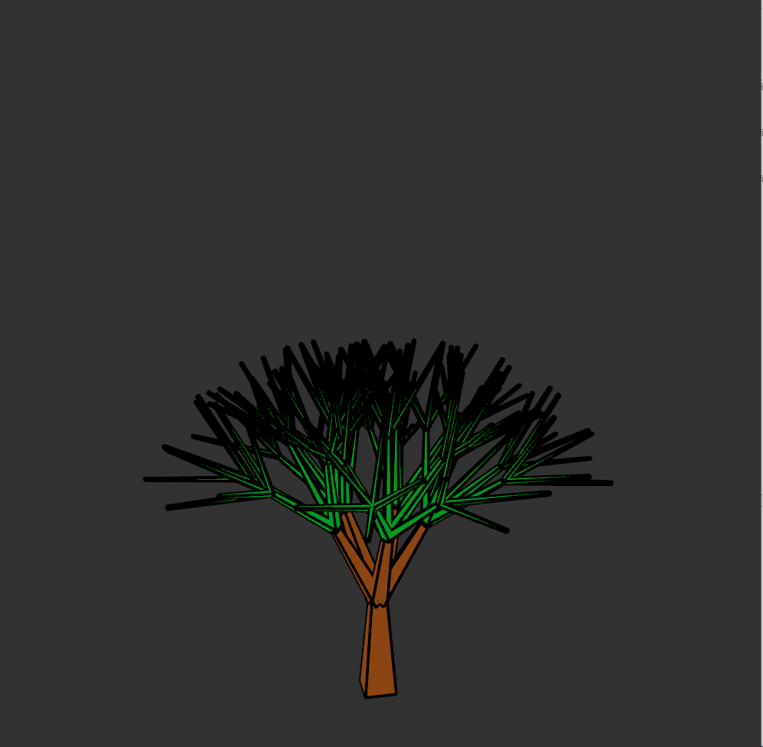

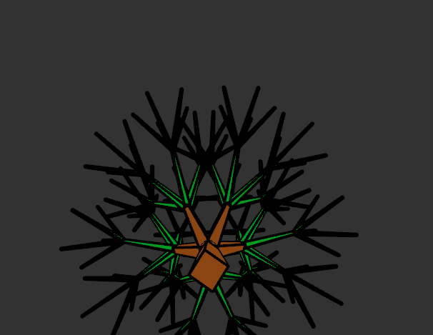

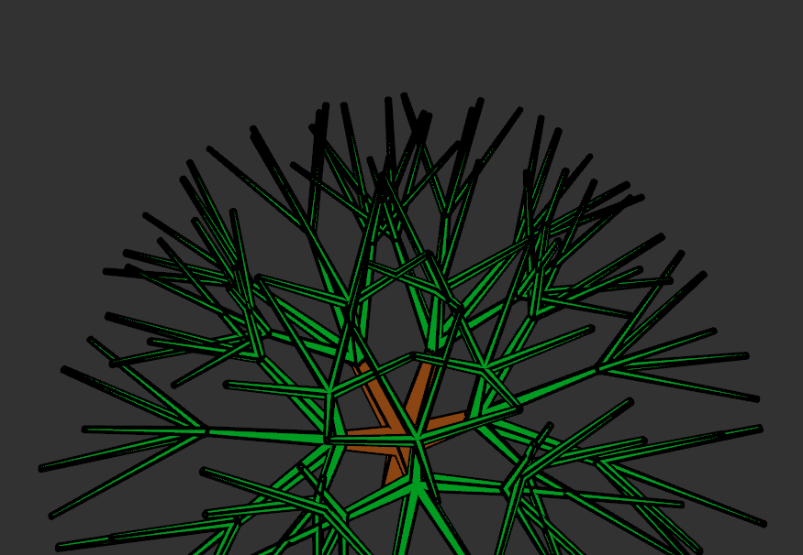

Reduciendole el angulo:

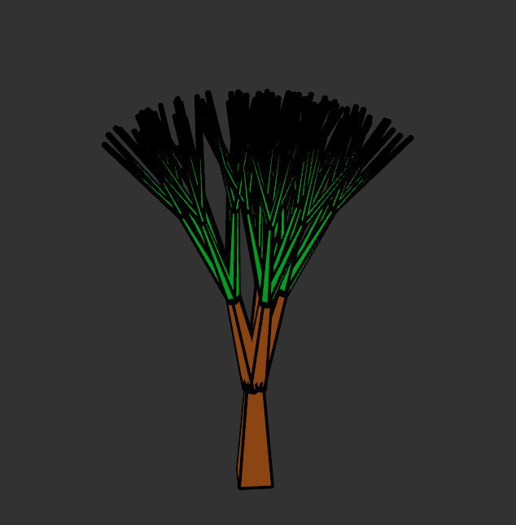

Aumentando el angulo:

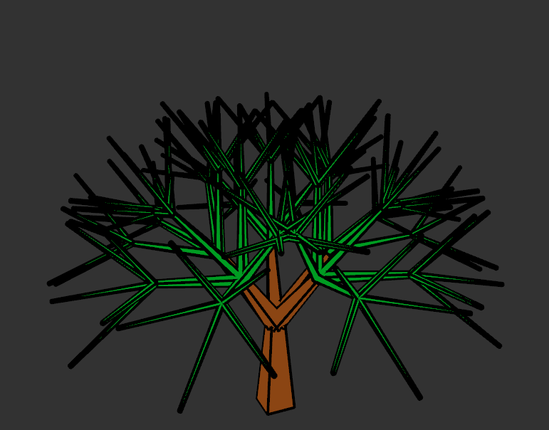

Aumentandole la profundidad:

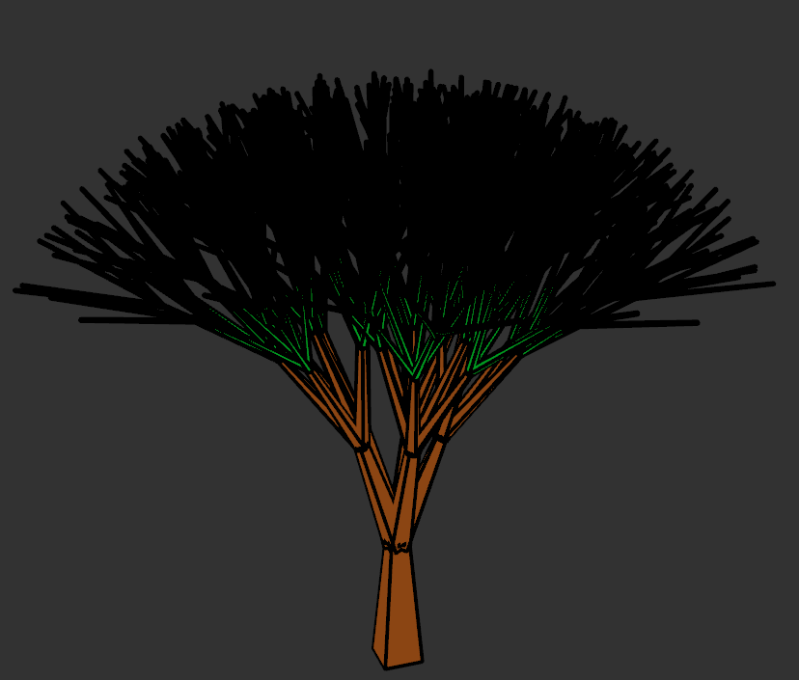

**Referencias:**

**https://www.openprocessing.org/sketch/153474**

**https://www.openprocessing.org/sketch/6991/#**